N/Réf.:2016-25/ReNOH Ouagadougou le 18 mai 2016

Monsieur le Président
du Réseau National des Organisations
de Personnes Handicapées (ReNOH)
OUAGADOUGOU Burkina Faso

Objet : Réponse au Questionnaire A
Information on disability-inclusive policies
Ms. Catalina Devandas-Aguilar,
The Special Rapporteur on
the rights of persons with disabilities,
United Nations General Assembly
NEW YORK City USA

Madame,
Par la présente, j’ai l’honneur d’apporter des éléments de réponses à votre questionnaire en ce qui concerne le Burkina Faso, pour contribuer à l’élaboration de votre rapport sur la situation du respect des droits des Personnes Handicapées lors de la 71eme session de l’Assemblée Générale des Nations Unies prévue en Octobre prochain.
Notre Réseau est une structure faîtière d’organisations de personnes handicapées qui intervient au compte de la société civile. Nous souhaiterions mieux renforcer notre contribution et vous fournir des données consistantes et qui répondent à vos attentes.
Pour ce faire nous sollicitons d’être informés suffisamment à temps et si possible avoir des formations de perfectionnement dans le domaine.
Je vous souhaite bonne réception de nos réponses et vous prie d’agréer, Madame la Rapporteur Spécial, l’expression de ma considération distinguée.

Pour le Président et par Délégation,
Le Premier Vice Président

Dr Wamarou TRAORE
Chevalier de l’ordre National

Réponses au Questionnaire
sur les politiques inclusives des personnes handicapées

1. Veuillez fournir des informations sur la façon dont votre pays considère les droits des personnes handicapées dans ses politiques visant à la mise en œuvre et le suivi des Objectifs de Développement Durable, y compris:
Le Premier Ministre du Burkina Faso dans sa déclaration de politique générale du 05 Février 2016, engage son gouvernement à prendre des mesures pour assurer :
- l’amélioration de l’accès des personnes handicapées aux services sociaux tels que la santé, l’éducation, la formation professionnelle et le transport ;
- l’aménagement de passerelles d’accès dédiées aux personnes à mobilité réduite, dans les espaces et les bâtiments publics ;
- l’amélioration de l’accès des personnes âgées (dont plus de 30% vivent désormais avec un handicap) aux services de santé spécifiques à leurs besoins ;

- Les stratégies et plans d'action nationaux existants,
- Stratégie 3PH de protection et promotion des droits des PHs 2003
- Programme National de Développement Economique et Sociale (PNDES) 2016
- Stratégie Nationale de Développement de l’Education Inclusive (SNDEI) de dec15
- Projet « Promotion à l’accès à une éducation de qualité en milieu ordinaire de 2750 Enfants en Situation de Handicap (ESH) du Kadiogo » 2011/2013, cofinancé par l’UNICEF et Handicap International (HI)
- Politique Nationale d’Action Sociale et de Solidarité Nationale
- Plan d’Action triennal du SP/COMUD 2015-2017
- Plan Multirisque de préparation et de réponse aux catastrophes
- Programme filets sociaux en faveur des PHs 2015 2016
- Programme National de lutte contre la Cécité
- Programme National de Prévention de la Surdité
- L’allocation de budget pour leur mise en œuvre,
- 18,3 milliards d’Euros pour le PNDES (2016-2020)
- 600 millions en 2014 en attente de renouvellement
- Quelques montants sont alloués par la loi de finances, mais ne nous sont pas connus

- Les mécanismes ou organes existants pour veiller à leur mise en œuvre,
- Existence d’un Secrétariat d’Etat (rang de Ministère) auprès du ministère de la femme, de la solidarité nationale et de la famille, chargé des affaires sociales, des personnes vivant avec un handicap et de la lutte contre l’exclusion
Au niveau institutionnel on peut également citer :
- Direction de la protection et de la promotion des personnes handicapées
- Direction de l’Education Inclusive (DEI) créée par arrêté N° 2014-0375 /MENA/SG/DGEB du 10 février 2014 ;
- Un Centre national d’appareillage et d’orthopédie ;
- Un Conseil national multisectoriel pour la protection et la promotion des droits des personnes handicapée piloté par un Secrétariat Permanent (SP/COMUD-Handicap);
- des Structures privées telles des Ecoles et instituts spécialisées de formation
- Un Centre National de lutte contre la Cécité,
- Un Conseil National de Secours d’Urgence (SP/CONASUR)
- Comité du pilotage du Programme National de Prévention de la Surdité
- Structures faitières des Organisations de Personnes Handicapées
(Les organisations de personnes handicapées, se retrouvent au sein de deux grandes structures faitières que sont le Réseau National des Organisations de Personnes Handicapées (ReNOH) et la Fédération Burkinabè des Associations pour la promotion des Personnes Handicapées (FEBAH))

- Comment est-ce que ces stratégies et plans tiennent en compte de la situation des femmes et des filles handicapées, ainsi que des enfants et des personnes âgées handicapées ?

Ces aspects sont pris en compte lors de l’élaboration des différents plans et programmes mais dans un volet global des personnes vulnérables
- Comment la participation des personnes handicapées et leurs organisations représentatives est assurée dans le développement et la mise en œuvre de ces stratégies et plans ?
Acteurs ou Bénéficiaires ?
- Les Centres de formation sont acteurs dans la mise en œuvre des programmes de l’éducation inclusive
- Les OPHs sont consultés et plutôt bénéficiaires de la mise du plan de SP/COMUD
- Le PNDES (nouveau cadre de lutte contre la pauvreté ) vient de se mettre en place et n’est pas encore mis en œuvre

2. Veuillez fournir des informations sur toute législation et politiques adoptées par votre pays concernant la non-discrimination, y compris :

- S’il y a mention spécifique de la « discrimination fondée sur le handicap» comme motif de discrimination,
- Aucune pour l’instant ; en prévision dans la constitution à venir

- L'existence de tout mécanisme budgétaire pour assurer la provision d’aménagement raisonnable par les entités publiques ;
- Aucune

- Si le refus de mettre en place l’aménagement raisonnable constitue de la discrimination fondée sur le handicap,
- Aucune

- L’existence de mesures d'action positive pour les personnes handicapées,
- la loi 012-2010/AN du 1er avril 2010 portant protection et promotion des droits des personnes handicapées (adaptation nationale de la Convention Internationale relative aux Droits des Personnes Handicapées) avec spécifiquement les décrets d’application suivants :
- le décret n°2012-829/PRES/PM/MASSN/MEF/MJFPE/MTPEN du 22 octobre 2012 portant adoption de mesures sociales en faveur des personnes handicapées en matière d’emploi, de formation professionnelle et des transports.
- le décret n°2012-828/PRES/PM/MASSN/MEF/MS/MENA/MESS du 22 octobre 2012 portant adoption de mesures sociales en faveur des personnes handicapées en matière de santé et d’éducation.
- le décret N°2012-824/PRES/PM/MASSN/MEF/MS du 08 octobre 2012 portant conditions de délivrance de la carte d’invalidité en faveur des personnes handicapées au Burkina Faso.
- L’existence de toutes voies de recours (juridique, administrative ou autres) disponibles et effectifs pour les personnes handicapées qui ont fait l'objet de discrimination fondée sur le handicap (y compris le refus d'aménagement raisonnable),
- Existence de la Commission Nationale des Droits Humains qui peut être saisie pour instruire toute procédure judiciaire nécessaire ; toutefois elle est une structure de portée générale.
- Etude 2013 MASSN : Selon le rapport, le pourcentage cumulé des enfants handicapés recensés ayant subi une discrimination quelconque est de 48,6%. Les principaux auteurs de discriminations sur les enfants handicapés sont par ordre d’importance les camarades (93,4%), le voisinage (60,2%), les parents (25,3%) et les encadreurs (7%). L’examen des discriminations subies par les enfants handicapés montre une prédominance des insultes (46,8%) sur les autres types de discriminations, notamment la mise à l’écart (18,5%) et la violence physique (12,7%). Mesures selon recommandations à suivre
- La mise en place d'organes gouvernementaux ou autres institutions similaires qui auraient pour objet de garantir aux personnes handicapées l'égalité de traitement et la protection effective contre la discrimination fondée sur le handicap.
- Manque un Observatoire du Handicap. Toutefois il existe :
- Direction de la Promotion et Protection des droits des PHs (DPPH)
- SP/COMUD Handicap

3. Veuillez fournir des informations sur toute législation et politiques adoptées par votre pays concernant l'accessibilité des personnes handicapées à l'environnement physique, aux transports, à l’information et la communication, et à d'autres équipements et services, y compris :

- L’existence de normes nationales, directives et règlements relatifs à l’accessibilité et la conception universelle, y compris l'accès aux systèmes et technologies de l’information et de la communication,
- la loi 012/AN du 01 avril 2010, portant protection et promotion des Droits des Personnes Handicapées, et ses décrets d’application dont
- DECRET N°2012-829/PRES/PM/MASSN/MEF/MJFPE/MTPEN du 22 octobre 2012 portant adoption de mesures sociales en faveur des personnes handicapées en matière de formation professionnelle, d’emploi et des transports.

- L’existence de plans d’actions, assortis d’échéances précises, pour rendre les installations et les services publics et privés accessibles aux personnes handicapées,
- Aucune

- L’existence de critères d'accessibilité pour les procédures d’attribution de marchés publics,
- Aucune

- L’existence de tout mécanisme pour assurer le respect des normes d’accessibilité,
- la loi 012/AN du 01 avril 2010, portant protection et promotion des Droits des Personnes Handicapées,
- SP/COMUD, mais qui ne dispose pas de ressources adéquates
- Observatoire : non existante pour l’instant

- Les efforts de formation des fonctionnaires et d'autres acteurs publics sur les questions d’accessibilité : Oui
- Fonctionnaires Agents sociaux en spécialisation sur la question du Handicap (modules spécifiques en braille et langues de signes…)
- Enseignants de l’Education Nationale soumis au Programme de l’Ecole intégratrice pour les mettre à niveau sur les modules spécifiques au Handicap dans le cadre de l’éducation inclusive

4. Veuillez fournir des informations sur toute législation et politiques adoptées par votre pays concernant les services d’accompagnement aux personnes handicapées, y compris :

- La diversité et la couverture des services disponibles (par exemple, les services d’appui à la prise de décision, à la communication, mobilité, aide personnelle, logement, accès à des services généraux tels que l’éducation, l’emploi, la justice et la santé, et d'autres services communautaires),
- Stratégie nationale de l’éducation qui amène les enfants à s’entraider
- Exonération prévue et dispositions d’accompagnement à l’éducation, à la formation professionnelle dans le décret 2012/829

- La disponibilité d’interprètes certifiés en langue des signes,
- Ce service n’est pas disponible malgré l’existence de quelques enseignants et acteurs d’OPHs et dont les prestations ne sont pas gratuites.

- Les types d’arrangements de prestation de services (par exemple la prestation directe, les partenariats publics-privés, les partenariats avec des organisations non gouvernementales ou communautaires, la sous-traitance de services, la privatisation),
- Aucune

- Les mécanismes financiers pour assurer l’accessibilité financière des services de soutien pour toutes les personnes handicapées,
- Aucune subvention ni structure n’est disponible dans ce domaine

- Comment ces services facilitent le choix et le contrôle direct des usagers handicapés ?
- Sans objet ou Non applicable

5. Veuillez fournir toute autre information pertinente (y compris des informations provenant de sondages, recensements et données administratives - statistiques, rapports et études), concernant la mise en œuvre de politiques et plans d’actions inclusives des personnes handicapées dans votre pays.

Globalement le Burkina dispose de peu de données sur le Handicap malgré les efforts consentis par les différents techniciens et partenaires du domaine. On peut toutefois relever que selon le dernier recensement général de la population et de l’habitat fait en 2006, on dénombre 168 094 Personnes en Situation de Handicap (PSH) au Burkina Faso, chiffre en deçà de la réalité. 47,26% de ces PSH sont des femmes soit 79 437 femmes handicapées. On note que 19,5% d’entre elles ont moins de 15 ans, soit 32 778 enfants dans lesquelles on note une faible proportion d’élèves.
La répartition de ces personnes par type de handicap fait ressortir que 34,7% de personnes a une déficience motrice, 17,5% une déficience visuelle, 14,9% une déficience intellectuelle, 12,2% une déficience auditive. Par ailleurs, une enquête multisectorielle du Ministère chargé de l’Action Sociale sur la situation des PH au Burkina Faso a révélé que la situation socio-économique des PSH est extrêmement critique, 60% à 80% ont des difficultés pour accéder aux soins de santé (accessibilité, communication). En outre, si on se réfère aux données de l’INSD, c’est à Ouagadougou, la capitale, que résident la plupart des PSH, soit 67,3 % des PSH de 15 à 64 ans.

Etude Nationale sur les Enfants en Situation de Handicap 2013
Le recensement général des enfants handicapés 2013 a dénombré 79 617 enfants handicapés âgés de 0 à 18 ans sur l’ensemble du territoire national, soit 31 491 de sexe féminin (40%), et 48 126 de sexe masculin (60%). Selon le milieu de résidence, 14 709 vivent en milieu urbain (18%) pour 64 908 en milieu rural (82%). La déficience la plus répandue est la « mobilité ». Sur les 79 617 enfants handicapés, 20 646 connaissent un problème de mobilité. 8850 enfants pour la déficience visuelle, 8586 enfants pour la déficience auditive et pour l’audition et le langage, un effectif de 7760 enfants. Le bec de lièvre est le moins répandu avec un effectif de 150 enfants.
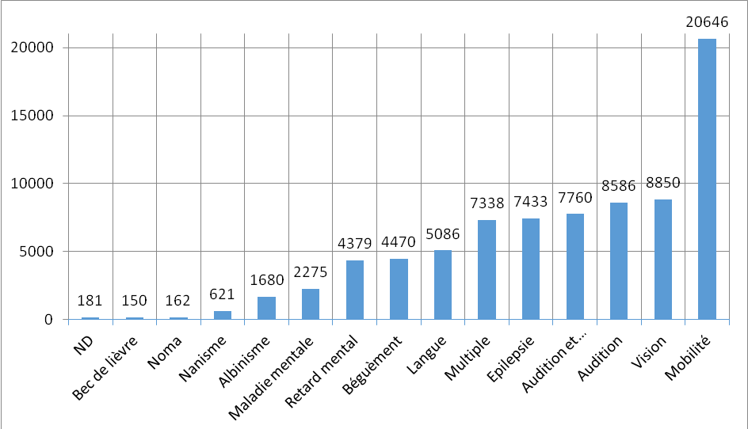

Les Etats Généraux de la Justice et l’installation de la Haute Cour de Justice 2015
a pris en compte des aspects concernant le handicap sans toutefois s’appesantir de façon spécifique

Commission Nationale des Droits Humains (CNDH)
qui va impliquer 1 poste de Commissaire pour les Personnes Handicapées

INSD RGHP Décembre 2016 (Des questions spécifiques sur Handicap sont intégrées dans le Questionnaire)
Fonds disponibles pour le RGPH : 13 720 412 € des PTF, 15 244 902 € de l’Etat et 1 524 490 € à trouver.

Rapport des Assises nationales 2014 sur les reformes dont l’accès des PH aux élections

Etude nationale sur la discrimination générale en matière d’emploi et de profession (impliquant le Handicap comme motif de discrimination ; questions du Handicap)

Au nom du ReNOH, Personnes Contacts :
- Dr Wamarou TRAORE,
Premier Vice Président du Réseau National Organisations de Personnes Handicapées (ReNOH),
Tel 226 76 61 02 75 wamarou.traore@gmail.com

- M. Souleymane OUEDRAOGO,
Secrétaire Général du Réseau National des Organisations de Personnes Handicapées (ReNOH)
Tel 00226 78 85 69 13 / 70 08 20 12 ouedraogo_souleyman@yahoo.fr

